Министерство науки и высшего образования Российской Федерации

Федеральное государственное бюджетное образовательное учреждение

высшего образования

«Владимирский государственный университет

имени Александра Григорьевича и Николая Григорьевича Столетовых»
(ВлГУ)

Кафедра информационных систем и программной инженерии

Лабораторная работа №1
по дисциплине "Технологии программирования"

Вариант 8

Выполнил:
студент гр. ЗИСТуд-124
И.А. Возисов

Принял:
В.В. Вершинин

Владимир, 2025 г.

Цель работы
Изучить среду разработки программ Microsoft Visual Studio .NET. Разобраться со средствами отладки, включенными в состав среды и реализовать простые алгоритмы на языке C#.

Выполнение работы:
Результаты запуска и выполнения программы на контрольном примере:

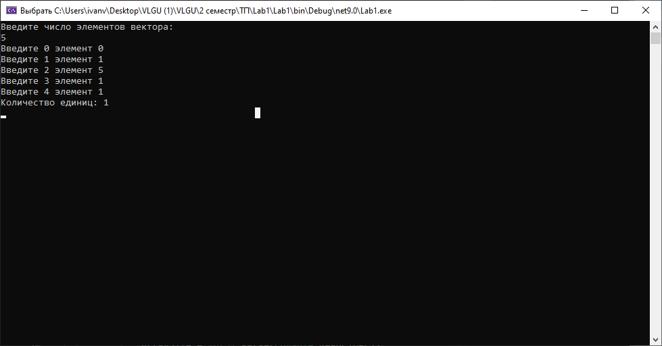
Алгоритм работы программы (Вариант 8):

namespace Lab_1_8
{
internal class Program
{
static void Main(string[] args)
{
try
{
Console.WriteLine("Введите кол-во элементов массива:");
int arraySize=Int32.Parse(Console.ReadLine());

int[]binaryArray=new int[arraySize];
for(int i = 0; i < binaryArray.Length; i++)
{
Console.Write("Введите " + i.ToString() + " элемент ");
binaryArray[i] = Int32.Parse(Console.ReadLine());
if(binaryArray[i] !=1 && binaryArray[i] != 0)
{
Console.WriteLine("Введите корректные данные");
return;
}
}

double n = 0;
for(int i = 0; i < binaryArray.Length; i++)
{
n += binaryArray[i] * Math.Pow(2, binaryArray.Length - 1 - i);
}

Console.WriteLine("Десятичное представление числа: " + n);
Console.ReadKey();
}
catch (Exception ex)
{
Console.WriteLine("Введите корректные данные");
Console.WriteLine(ex.ToString());
}
}
}
}

Выполнение программы:

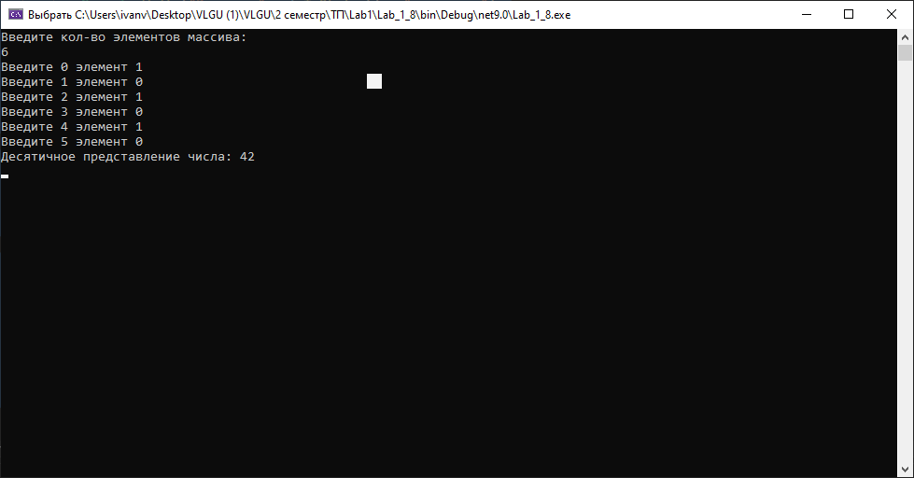

Вывод:
Изучил среду разработки программ Microsoft Visual Studio .NET. Разобрался со средствами отладки, включенными в состав среды и реализовал простые алгоритмы на языке C#.

